XXX项目开发总结报告(PDSR)

项目组成员信息
小组名称
学号 | 姓名 | 本文档中主要承担的工作内容

2020-06
版本变更历史
版本 | 提交日期 | 主要编制人 | 审核人 | 版本说明

目录
项目开发总结报告(PDSR) 1
1引言 3
1.1标识 3
1.2系统概述 3
1.3文档概述 3
1.4术语和缩略词
2引用文件 3
3实际开发结果 3
3.1产品 3
3.2主要功能和性能 3
3.3基本流程 4
3.4进度 4
3.5人员工程量 4
4开发工作评价 4
4.1对开发效率的评价 4
4.2对产品质量的评价 4
4.3对技术方法的评价 4
4.4出错原因的分析 5
4.5风险管理 5
5缺陷与处理 5
6经验与教训 5

1引言

1.1标识
列出本文档适用的系统和软件的完整标识。需列出所开发的系统名称、编号、版本号。

1.2系统概述
简述本文档适用的系统和软件的用途。它应描述系统与软件的一般性质；概述系统开发的过程；标识当前和计划的运行现场。

1.3文档概述
概述本文档的用途与内容。

1.4术语和缩略词
给出本文档中所涉及的专业业务和技术术语，以及所用的缩略词的全称。

2引用文件
列出本文档引用的和产生的所有文档及代码的编号、标题、修订版本、日期。

3实际开发结果

3.1产品
说明最终制成的产品，包括：
a.本系统共有哪几个版本，各自的版本号及它们之间的区别；.
b.最新版本中各个软件单元的名字，它们之间的关系，各个软件单元的程序量（包括共享代码和独立开发代码）、存储地址和访问链接；
c.所建立的每个数据库的说明、存储地址和访问链接。

- 由于无法返校，本项目在五月初才最终确定以仿真形式完成开发于测试，因此从五月初至今本的开发过程中项目只有两个版本，版本号0.0与1.0
版本0.0是5月22日上线的，仅仅满足最初基本需求的版本，其中实现了仿真环境下的机器人控制、建图和导航功能，物品识别和语音识别模块暂时没有调试成功，机械臂模块没有上线；实现了前端界面的基本功能，实现了前端数据库，但前后端交互暂时还存在一定问题。
版本1.0是6月4日上线的，完善了基本功能的最终交付版本，其中完善了仿真环境下机器人的控制、建图、导航、物品识别和语音识别功能，完善了前端和数据库的交互以及前后端的交互，除机械臂模块在仿真环境中无法开发和测试以外，其他功能全部实现。
版本1.0是在版本0.0的基础上完善而成的，修复了0.0存在的问题（如语音识别和物品识别相关依赖的缺失等等），更好地串连了各个模块，并完善了前后端的交互。由于版本0.0的缺陷较多，没有独立上线交付的能力，因此版本1.0开发时直接覆盖了0.0的版本，在github仓库里仅保留了最新的1.0版本，但通过commit记录可以看到版本更新覆盖的记录。
- 最新的版本软件单元、代码量及地址如下表呈现：
软件单元 | 共享代码 | 独立开发代码 | 存储地址 | 访问链接
前端界面 | 1366 | 1585 | Team201/MoyuRobotServer | https://github.com/sebuaa2020/Team201/tree/master/MoyuRobotServer
前后端交互 | 约2000 | 约1000 | Team201/ moyu-manage-system | https://github.com/sebuaa2020/Team201/tree/master/moyu-manage-system
ROS仿真 | 约8000 | 约1000 | Team201/Team201_catkin_ws | https://github.com/sebuaa2020/Team201/tree/master/Team201_catkin_ws
数据库 | 0 | 663 | Team201/ database | https://github.com/sebuaa2020/Team201/tree/master/database
其中ROS仿真包含了gazebo仿真界面，以及控制机器人运动和数据传输的底层代码，此部分使用了较多成熟的共享代码，也在原有的共享代码中做了交多修改，但代码系统中源码、配置文件、cMake文件等代码量不容易归一化统计，在此仅列出大致的代码量，独立开发的代码包含了独立撰写的代码文件和修改力度交大的共享代码文件（如launch文件）。前端界面使用成熟的框架修改和增添进行开发，是和用户直接交互的模块。前后端交互模块将上述两个模块串联起来，主要使用代码调用ROS仿真系统中的包。各个模块都与数据库交互，实现数据的存储和调用。
- 数据库的说明、存储地址和访问链接如下表呈现：

3.2主要功能和性能
逐项列出本软件产品所实际具有的主要功能和性能，对照项目开发计划、功能需求说明书的有关内容，说明原定的开发目标是达到了，或者未完全达到、超过了，并分析主要原因。

本项目最初的目标为基于嵌入式系统设计一款可以灵活行进，识别目标物体并可抓取目标物体的机器人，用于酒店服务，主要功能是房间送物和引导带路。该机器人软件部分使用ROS机器人算法平台进行开发设计，硬件部分则直接采用拥有硬件里程计、激光测距雷达、立体视觉相机和语音输入输出阵列等一系列硬件设施的启智ROS机器人。机器人不仅具备灵活行走，行进避障，前往目标地点等基本功能，还具备识别目标物体并抓取等功能，除了用于酒店服务之外，还具有广阔的应用场景。
但随着疫情的发展，返校取用真实设备开发的希望逐渐渺茫，课程组也于五月初宣布具体代码的开发和测试基于仿真进行。因此原有的开发计划和需求文档中，部分软件模块的最终实现和原有的计划有着较大的不同。下面逐项对比原定的开发目标和最终交付版本的对应关系：
功能需求  (SRS-201-2.0文档) |  | 原定对应软件模块  (SDP-201-1.3文档) |  | 最终版本完成情况
控制功能 | 4.1小节 | 底盘控制模块  语音识别模块 | 2.1.1小节  2.1.6小节 | 【达到目标】  实现了使用键盘和语音两种方式控制仿真界面中机器人的运动。但由于仅在仿真界面运行，系统删去了原有的控制真实机器人底盘硬件的代码，仅发布速度控制信息到相应节点即可。
建图功能 | 4.2小节 | 建图模块  系统用户界面  数据库模块 | 2.1.2小节  2.1.7小节  2.1.8小节 | 【达到目标】  实现了手动控制和自动探索两种建图方式，实现了建图后关键点的标定，并实现了将地图和关键点信息存储在数据库。
巡航功能  送物功能 | 4.3小节  4.4小节 | 导航模块  系统用户界面  数据库模块 | 2.1.3小节  2.1.7小节  2.1.8小节 | 【达到目标】  实现了仿真环境中机器人的顶点导航和巡航功能：从数据库中选取对应的地图，实现机器人自动运动到目的地。巡航和送物的功能实质都是机器人的导航，其中同样测试完善了动态的避障功能，保证了机器人在环境中遇到动态的障碍物不会发生问题。
取物功能 | 4.5小节 | 导航模块  机械臂模块  视觉识别模块  系统用户界面  数据库模块 | 2.1.3小节  2.1.4小节  2.1.5小节  2.1.7小节  2.1.8小节 | 【未完全达到】  取物功能设计是客户在房间里选择需要的物品，机器人运行到储物间后抓取相应物品再送至客户房间。该功能除了机械臂模块外，其他模块均完成了既定的功能：导航模块可以确保机器人在客户房间和储物间之间运动，视觉识别模块可以保证机器人在储物间正确地确定待取物品的位置，数据库模块保障了存储所需物品余量和位置。机械臂模块无法实现的原因是仿真环境中缺少真实机械臂的各方面参数信息，无法完成仿真。

3.3基本流程
a.列出本系统的开发流程；
b.列出需求分析的功能模型和设计说明的体系结构，说明需求可追踪性；
c.列出单元测试用例设计依据，分别说明基于白盒/黑盒测试的覆盖情况；
d.针对测试所发现错误及修改过程，列出测试过程数据的存储地址和访问链接；

- 系统原计划采用迭代增量模型，下图是文档SDP-201-1.3中描述迭代增量开发流程的图：
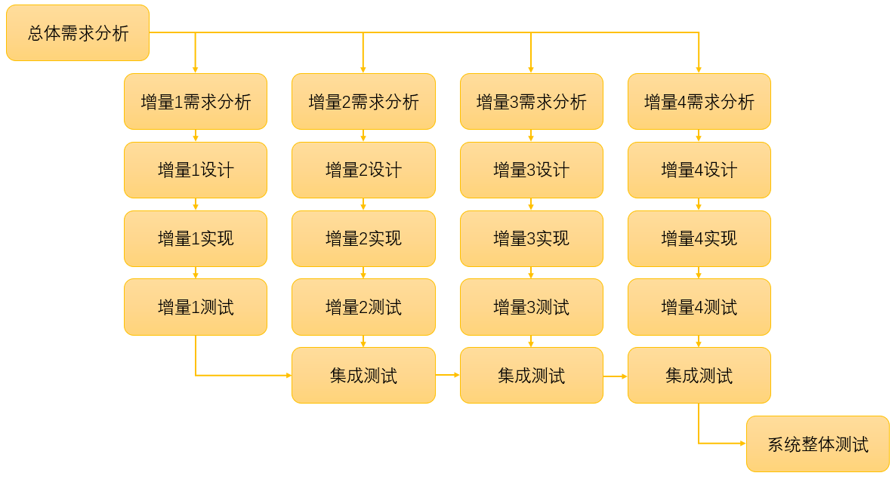
在实际开发过程中，单个模块基本遵循了迭代增量原则，即单个模块需求分析-设计-实现-测试。但由于课程安排原因，在五月初才最终确定使用仿真系统来进行开发和测试，因此在五月的开发产生了一系列变化，由于时间紧迫，多个模块同时进行了开发，最终同时进行了集成测试，引入了敏捷开发的特点。
- 设计说明文档中表明了整体设计体系结构、各个代码模块体系结构，以及设计与需求的对应关系来说明需求的可追踪性。下表是SDD-201-2.0文档中需求用例与功能需求，以及设计模块与功能需求的对应关系：
SRS需求用例 | 用例描述 | SDD对应模块
2.1宾客引领 | 宾客底达酒店完成入住手续后由机器人引领宾客到达房间 | 巡航功能
2.2巡查 | 酒店管理者无需亲自走动即可查看酒店公共空间各角落情况 | 巡航功能
2.3房间送物（酒店管理者送物） | 客户点餐或第三方外卖送达前台，酒店管理者接受物品并使用机器人无接触送至客户房间 | 巡航功能
2.4房间送物（客户自主订物） | 客户需要酒店提供毛巾、饮用水等物品，机器人自动运行至储物间，无接触送至房间 | 巡航功能、  取物/送物功能
2.5机器人适应新环境 | 酒店公共空间翻新或装修，格局变化，机器人应适应变化 | 控制功能、  建图功能

SRS功能需求 | 功能描述 | SDD对应模块
控制功能 | 用户可以通过键盘和语音两种方式对机器人下达命令。使用键盘操控时，系统会自动启动键盘控制节点，之后用户可以通过键盘控制机器人的移动。使用语音操控 | 6.1 底盘控制模块  6.8 语音识别模块
建图功能 | 机器人既可由用户操控手动建图，也可由本身实现自动建图。启动建图后机器人会启动可视化节点，依据SLAM算法建图并储存行程信息。 | 6.2 建图模块  6.5 激光雷达数据模块  6.6 Kinect相机数据模块
巡航功能 | 机器人可按照固定路线进行巡航，同时在路上可启动可视化节点以实现避障的功能。 | 6.3 导航与避障模块  6.6 Kinect相机数据模块
送物/取物功能 | 机器人可通过移动机械臂的方式取走或传递其开启可视化节点后观察到的物体。 | 6.3 导航与避障模块  6.4 机械臂模块  6.6 Kinect相机数据模块  6.7 视觉识别模块
后续的开发过程比本遵循了设计文档的模块设计方式，除使用仿真无需添加的硬件控制模块外，其他模块均已实现，并对应地实现了功能需求。
- （单元测试用例设计的依据）
- （测试发现的错误和修改过程）

3.4进度
列出原计划进度与实际进度各阶段的对比，明确说明实际各阶段及总进度是提前了，还是延迟了，分析主要原因。

下表是开发计划中（SDP-201-1.3文档第6小节）的计划进度表。
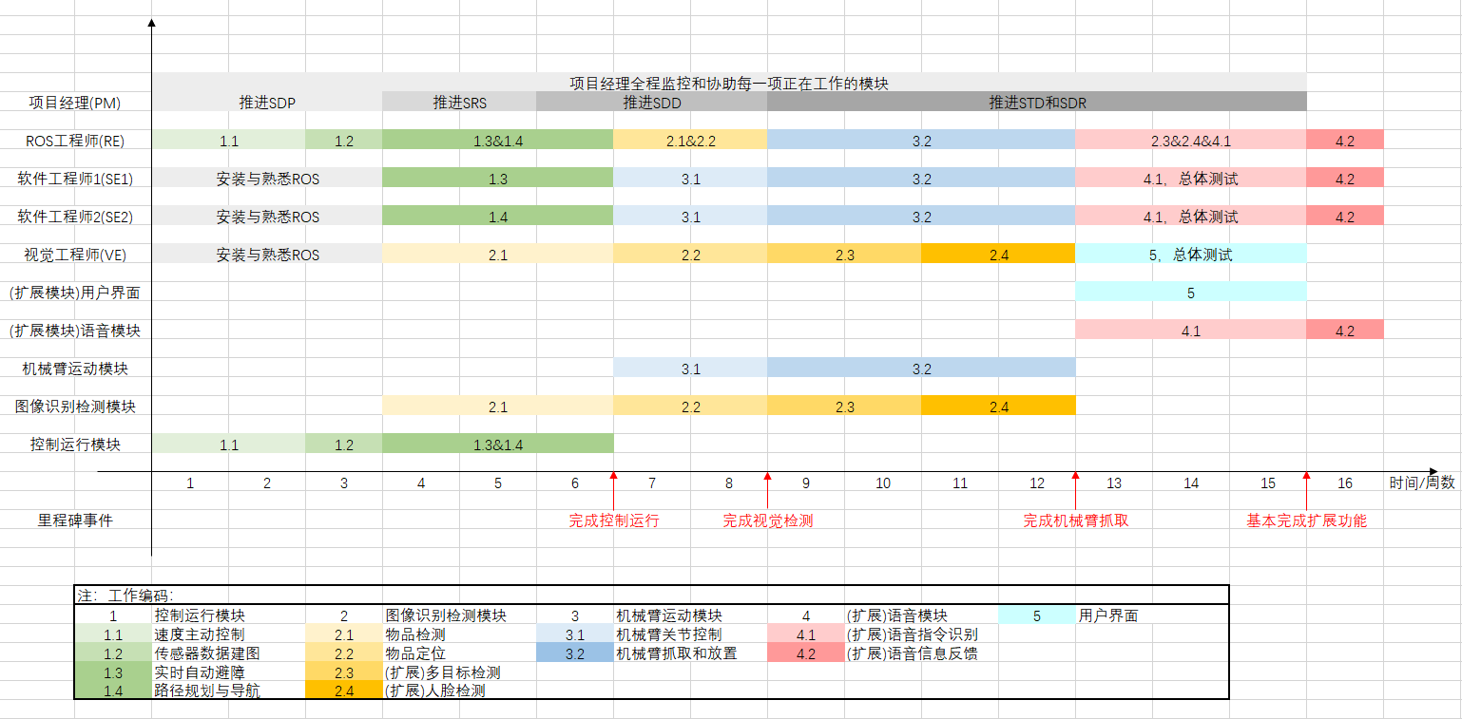
下表是略去各成员分工的最终实际进度：
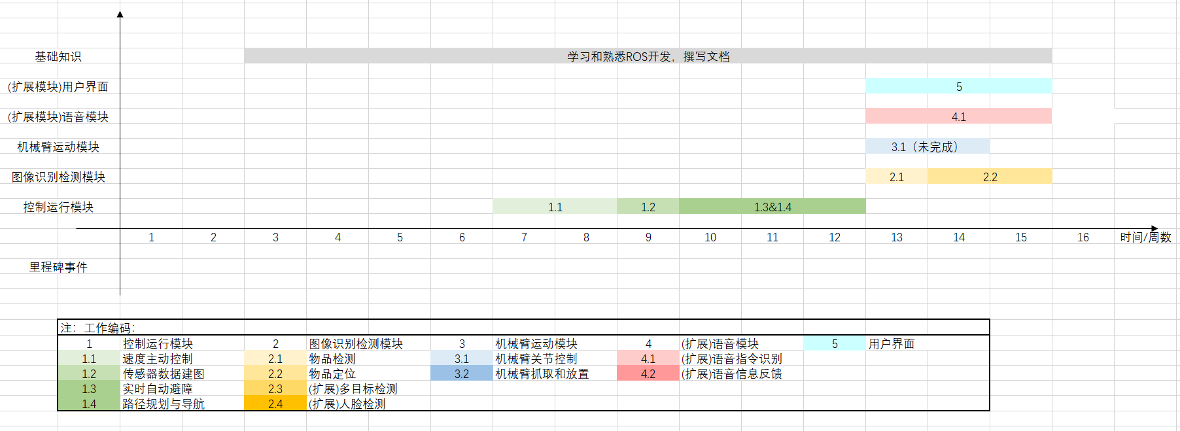
总体来说，项目整体的各部分进度和原计划进度都有较大的差距，主要原因在于前期没有确定在疫情期间是否能够返校完成原定的真机开发计划，直到第12周和13周左右才最终确定使用仿真完成整个系统的开发和测试，因此原定的迭代增量开发不得不采用敏捷开发的特点，用户界面、视觉检测和语音识别模块一同在13-15周完成了开发。

3.5人员工程量
a.列出开发过程中的原计划和实际分工情况对比，若有调整，指出其原因；
b.列出团队合作采用的项目管理工具，列出过程记录存储地址和访问链接；
c.以列表形式明确每个阶段提交物的每人工程量（百分比）。
表1 人员工程量分配
提交物编号版本 | 名称 | 人员1 | 人员2 | ……
SDP V** | 项目开发计划
SRS V** | 软件需求规格说明
SDD V** | 软件设计说明
STR V** | 软件测试说明
… | …
PDSR V** | 项目开发总结报告
总体工程量分配 | ——

4开发工作评价

4.1对开发效率的评价
给出实际开发效率，包括：
a.程序的总量及平均开发效率，即程序行数及每人月开发的行数；
b.文档的总量及平均编写效率，即文档字数及每人月编写的千字数；
c.其他制品的开发效率。

4.2对产品质量的评价
a.系统功能性评价及依据；
b.系统非功能性评价及依据。

4.3对技术方法的评价
a.指出所采用的模型、技术、方法、工具、手段等；
b.给出所采用技术方法的应用效果评价。

4.4问题原因分析
给出对于开发中出现的主要问题及原因分析。

4.5风险管理
a.初期预计的风险；
b.实际发生的风险；
c.风险减缓或消除情况。

5缺陷与处理
分别列出在需求评审阶段、设计评审阶段、代码测试阶段、系统测试阶段和验收测试阶段发生的缺陷及处理情况。

6经验与教训
列出从本项目开发工作中得到的最主要的经验与教训及对今后的项目开发工作的建议。

